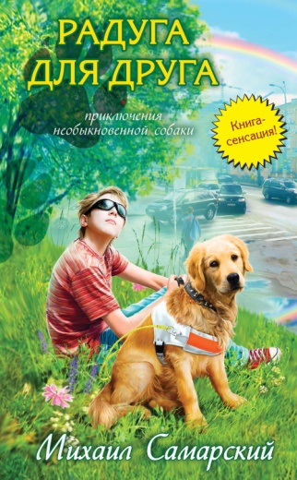
ИНФОРМАЦИОННОЕ ПИСЬМО
Районное методической объединение учителей – словесников приглашает учителей русского языка и литературы, а также педагогов иных учебных дисциплин, организаторов внеклассной работы вместе с детьми, учениками 6-8 классов, заявить о себе в сетевом библиокешинге
«Открывая книгу – открываем мир!»
(Адрес интернет-площадки)
Интерактивный литературный библиокешинг «Открывая книгу – открываем мир!» посвящён знакомству с творчеством молодого, но талантливого писателя Михаила Самарского. В своей книге «Радуга для друга» он поднимает темы доброты, участия, преданности и милосердия к тем, кто в этом нуждается, в данном случае - слепым людям, и предлагает читателям глазами собаки-поводыря взглянуть на то, что происходит в мире людей. Бесхитростное добродушие Трисона демонстрирует пример настоящей человечности, которой так не хватает самим людям.
Цель сетевого события: способствовать развитию познавательной активности учащихся и формирование ИКТ-компетенций
Задачи:
- Формировать интерес к чтению и осмыслению художественного произведения;
- Создать условия для самореализации учащихся и для презентации продуктов их интеллектуальной и проектной деятельности;
- Способствовать развитию внутренней культуры учащихся;

Условия участия:
- для участия в проекте приглашаются школьники 6 – 8 классов;
- участие в библиокешинге индивидуальное или групповое, если нет возможности для индивидуального участия;
- один учитель может представить для участия неограниченное число индивидуальных участников;
- для успешного участия в библиокешинге участнику требуется предварительная подготовка - прочтение повести М.Самарского «Радуга для друга»;
- для участия в проекте требуется оборудование: ПК (планшет или телефон) с возможностью выхода в Интернет;
- для участия в библиокешинге требуются ИКТ-навыки: умение заполнить электронную форму и делать электронную презентацию
Инструкции для участников библиокешинга будут опубликованы на главной странице специально созданной Интернет-площадки https://sites.google.com/view/radugadladruga/%D0%B3%D0%BB%D0%B0%D0%B2%D0%BD%D0%B0%D1%8F

КАЛЕНДАРЬ СЕТЕВОГО СОБЫТИЯ

Регистрация до 02.02.2018г

1 этап: 01.02 – 11.02.2018 г

2 этап: 12.02 – 14.02. 2018 г

3 этап: 15.02 – 18.02. 2018 г

Подведение итогов 20 февраля 2018 года

Организаторы библиокешинга и координаты для связи

Егорова Наталия Алексеевна nataliaegorova1810@gmail.com

Байдина Наталья Валерьевна natalya-bajdina@yandex.ru

